附件2

高品质住宅试点项目申报资料要求

一、需报送的申报材料
1.各区（市）住房城乡建设部门出具的推荐排序汇总表纸质盖章版、Word电子版、PDF盖章扫描版。
2.项目自评表、申报书（新建、在建项目参见附件1，建成项目参见附件2）纸质盖章版、Word电子版、PDF盖章扫描版。
3.项目简介（包括项目基本情况、经济技术指标及亮点介绍）及项目介绍PPT。
4.申报项目根据满足条件的实际情况提交足够充分的证明材料，证明材料以图纸、BIM设计模型、证书为宜，实景照片应具有项目辨识度。新建和在建项目因尚未竣工交付，对于拟按申报条件执行的，可提供由申报单位盖章的承诺书。
5.以上除项目简介及PPT外均需同步报送纸质材料。
二、申报材料命名要求
1.同一项目的申报材料均存放至同一个文件夹，文件夹以项目名称命名。
2.项目自评表、申报书的Word电子版、PDF盖章扫描版以“××项目自评表”“××项目申报书”命名。
3.各项满足条件的证明材料应单独设立文件夹，并以申报条件的对应序号命名。例如：满足基础条件第6条“全装修设计并交付，可采取‘大规模定制化装修模式’或一次性装修。”应以“基础条件6”命名存放该项证明材料的文件夹。
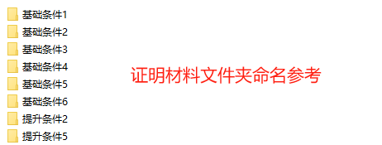
三、报送时限和报送方式
项目地点位于市南区、市北区、李沧区的建设项目，直接向我局申报；项目地点位于其他区（市）的建设项目，应向项目所在地区（市）住房城乡建设主管部门进行申报，由各区（市）住房城乡建设主管部门统一报送本区（市）项目推荐排序汇总表、各项目自评表、项目申报书、项目简介、项目介绍PPT及相关证明材料。
纸质材料包括推荐排序表、各项目自评表、申报书纸质盖章版及证明材料；电子材料包括推荐排序表、各项目自评表、申报书Word电子版及PDF盖章扫描件，各项目简介、项目介绍PPT、证明材料（项目地点位于市南区、市北区、李沧区的项目无需报送推荐排序表）。
纸质材料请报送至青岛市市南区澳门路121号甲809室；电子材料请通过金宏网发送至“青岛市住房和城乡建设局市场配置促进和住房发展改革处”（证明材料如文件过大，可发送至zjjscpzc@qd.shandong.cn，或存储至U盘中与纸质材料同步报送）。请于每月10日前完成当月市级高品质住宅试点项目申报工作。

